Declaração de Direito Autoral
TERMO DE CESSÃO DE DIREITOS AUTORAIS DE OBRA CIENTÍFICA
Nota: Este termo deverá ser copiado, colado no editor de texto Microsoft Word, preenchido, assinado por todos os autores e enviado como documento suplementar.
CEDENTE: Marta Luciane Fischer
CESSIONÁRIA: Fundação Educacional de Formiga – MG/ Revista Conexão Ciência Online
OBJETO: Cessão de Direitos Autorais sobre a OBRA intitulada: A PERCEPÇÃO DA DOR COMO PARÂMETRO DE STATUS MORAL EM ANIMAIS NÃO HUMANOS

O autor correspondente: Marta Luciane Fischer, Brasileira, Solteira, Bióloga id. 3361621-Ba, CPF: 85734020915, endereço: Rua Imaculada Conceição, 1115 – CEP 80215-901, Prado Velho, Curitiba, Paraná. Tel: 04132711800. E-mail: marta.fischer@pucpr.br, em nome e em concordância com todos os demais autores da obra científica intitulada: “A PERCEPÇÃO DA DOR COMO PARÂMETRO DE STATUS MORAL EM ANIMAIS NÃO HUMANOS” transfere, por meio deste termo de Cessão de Direitos Autorais à Fundação Educacional de Formiga – MG/ Revista Conexão Ciência Online, pessoa jurídica de direito privado, inscrita no CNPJ sob o número 20.501.128/0001, estabelecida na Avenida Dr. Arnaldo de Senna, 328 - Água Vermelha, Formiga – MG, CEP 35570-000, todos os direitos abaixo especificados. Para tanto todos os autores abaixo assinado se comprometem a cumprir o que segue:
1 - Os autores afirmam que a obra/material é de sua autoria e assumem integral responsabilidade diante de terceiros, quer de natureza moral ou patrimonial, em razão de seu conteúdo, declarando, desde já, que a obra/material a ser entregue é original e não infringe quaisquer direitos de propriedade intelectual de terceiros.
2 - Os autores concordam em ceder de forma plena, total e definitiva os direitos patrimoniais da obra/material à Fundação Educacional de Formiga – MG/ Revista Conexão Ciência Online, a título gratuito e em caráter de exclusividade.
3 - A CESSIONÁRIA empregará a obra/material da forma como melhor lhe convier, de forma impressa e/ou on line, inclusive no site do periódico Conexão Ciência. Podendo utilizar, usufruir e dispor do mesmo, no todo ou em parte, para:
- Autorizar sua utilização por terceiros, como parte integrante de outras obras.
- Editar, gravar e imprimir, quantas vezes forem necessárias.
- Reproduzir em quantidades que julgar necessária, de forma tangível e intangível.
- Adaptar, modificar, condensar, resumir, reduzir, compilar, ampliar, alterar, mixar com outros conteúdos, incluir imagens, gráficos, objetos digitais, infográficos e hyperlinks, ilustrar, diagramar, fracionar, atualizar e realizar quaisquer outras transformações, sem que seja necessária a participação ou autorização expressa dos autores.
- Traduzir para qualquer idioma.
- Incluir em fonograma ou produção audiovisual.
- Distribuir.
- Distribuir mediante cabo, fibra ótica, satélite, ondas ou qualquer outro sistema que permite ao usuário realizar a seleção da obra ou produção para recebê-la em tempo e lugar previamente determinados por quem formula a demanda e nos casos em que o acesso às obras ou produções se faça por qualquer sistema que importe em pagamento pelo usuário.
- Incluir e armazenar em banco de dados, físico, digital ou virtual, inclusive nuvem.
- Comunicar direta e/ou indiretamente ao público.
- Incluir em base de dados, arquivar em formato impresso, armazenar em computador, inclusive em sistema de nuvem, microfilmar e as demais formas de arquivamento do gênero;
- Comercializar, divulgar, veicular, publicar etc.
- Quaisquer outras modalidades de utilização existentes ou que venham a ser inventadas.
4 - Os autores concordam em conceder a cessão dos direitos da primeira publicação (ineditismo) à revista, licenciada sob a CREATIVE COMMONS ATTRIBUTION LICENSE, que permite o compartilhamento do trabalho com reconhecimento da autoria.
5 - Os autores autorizam a reprodução e a citação de seu trabalho em repositórios institucionais, página pessoal, trabalhos científicos, dentre outros, desde que a fonte seja citada.
6 - A presente cessão é válida para todo o território nacional e para o exterior.
7 - Este termo entra em vigor na data de sua assinatura e é firmado pelas partes em caráter irrevogável e irretratável, obrigando definitivamente as partes e seus sucessores a qualquer título.
8 - O não aceite do artigo, pela REVISTA CONEXÂO CIÊNCIA, tornará automaticamente sem efeito a presente declaração.

Formiga, 10, de agosto de 2016.
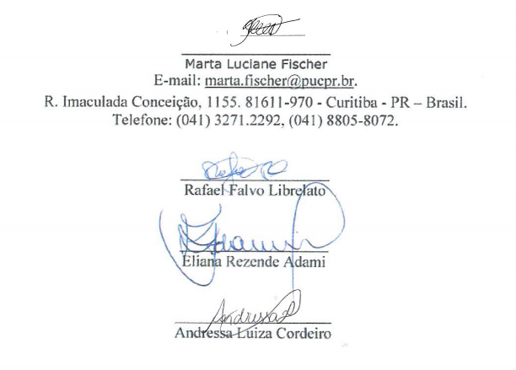

Obs. Devido à utilização das assinaturas scaneadas dos autores, atesto a concordância com e-mail enviado pelos mesmos. Contudo, caso a revista aprove o manuscrito para publicação e seja necessária providenciaremos as assinaturas in natura nos documentos.

